手机商城后台

目录
目录：
1 概述 2
1.1 ui主体结构 2
2 商品管理 2
2.1 商品列表 2
2.2 商品新增 3
2.2.1 商品信息 3
2.2.2 商品规格 3
2.2.3 商品图片 4
2.2.4 商品属性 4
2.2.5 其它 5
2.3 商品分类 5
2.4 商品品牌 5
2.5 规格管理 5
2.6 商品标签（用于灵活的将某一类商品归类） 6
3 订单管理 6
4 会员管理 6
5 商城管理 6
5.1 管理员管理（同ERP) 6
5.2 权限管理（同ERP) 7
5.3 用户组管理（同ERP) 7
5.4 公告 7
5.5 文章管理 7
5.6 文章分类 8
5.7 商品楼层（用于首页商品展示） 8
6 设置 9
6.1 网站设置 9
6.2 交易设置 9
7 相册管理 10

概述
- 主要描述商城后台功能点及UI流程，在ERP基础上增加

ui主体结构
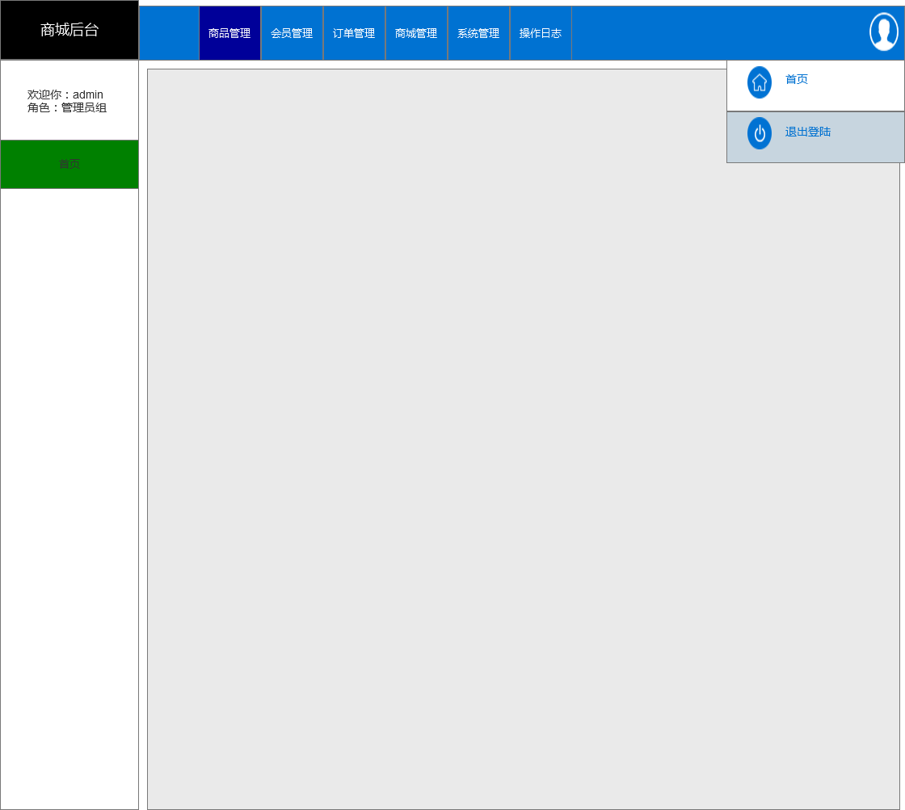

商品管理

商品列表
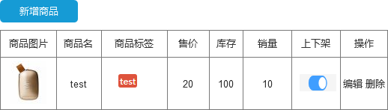
显示所有的商品。双击弹出商品详情，显示所有字段

商品新增

商品信息
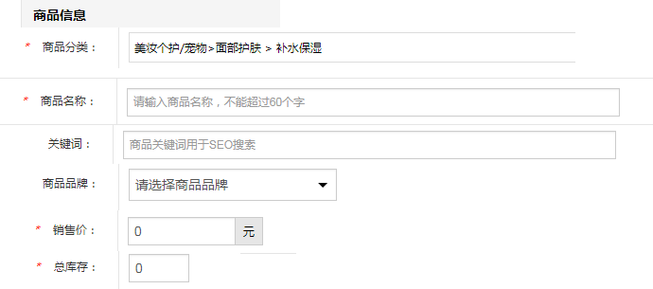

商品规格
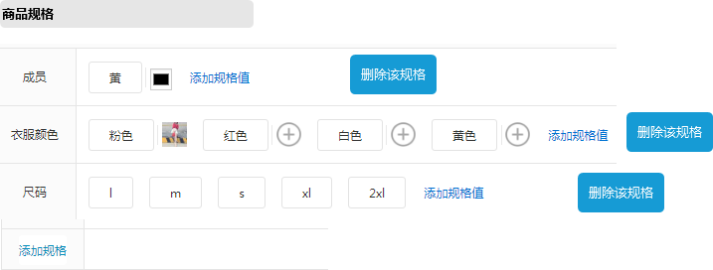
1、点添加规格弹出
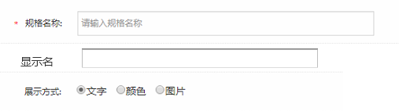
规格展示文件有三种：图片 颜色 和文字
2、选中某个规格会弹出填库存页面，如果不填，默认是商品的库存和价格。
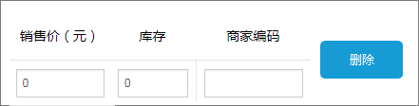
3、点添加规格值弹出 ，可以输入规格名。
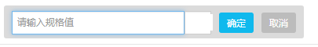

商品图片
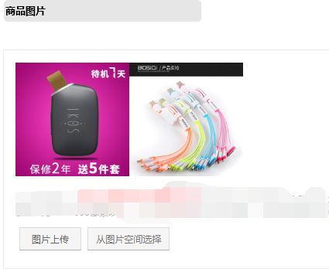

商品属性
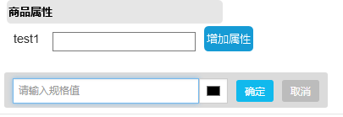
可以增加多条

其它
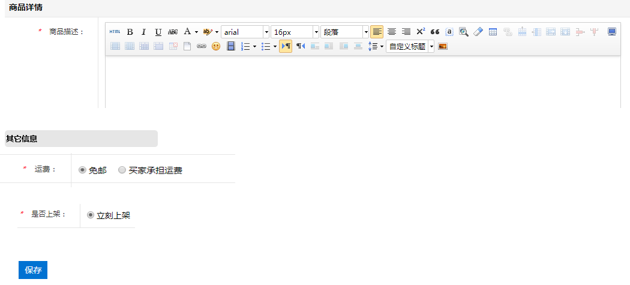

商品分类
在ERP商品分类基础上增加图片字段

商品品牌
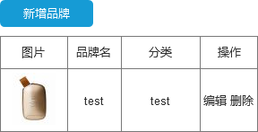

商品标签（用于灵活的将某一类商品归类）
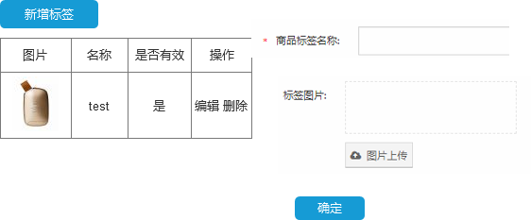

订单管理
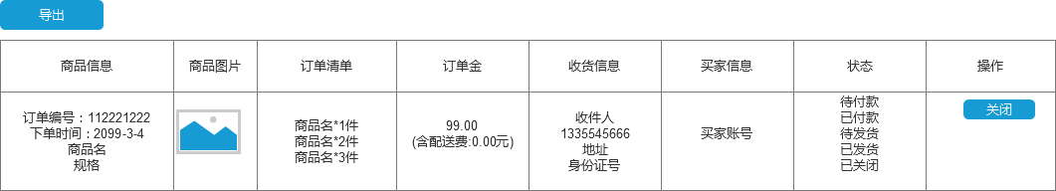
- 当一条订单只对应一个商品时，显示商品图片。
- 当订单包含多个商品时，显示第一个商品图片，订单详情显示三条信息后加省略号。
双击出现订单详情。

会员管理
同ERP账号管理
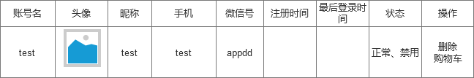

可以查看会员的购物车
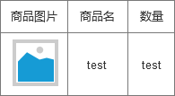

商城管理

管理员管理（同ERP)

权限管理（同ERP)

用户组管理（同ERP)

公告
主要是商城首页公告显示控制
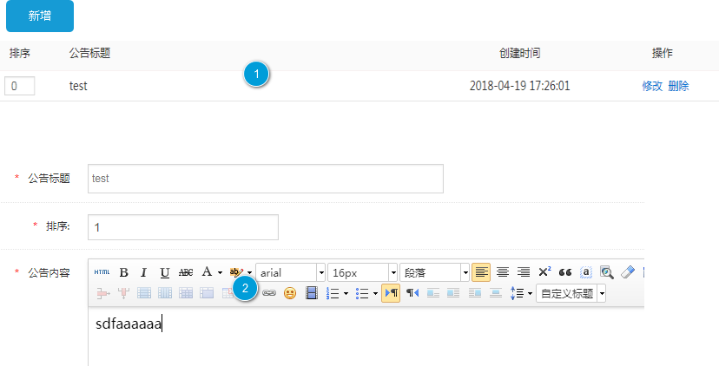
1、公告列表
2、公告新增及修改

文章管理
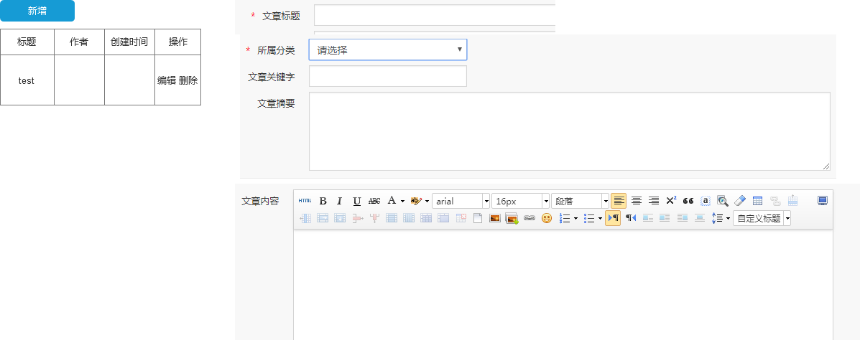

文章分类
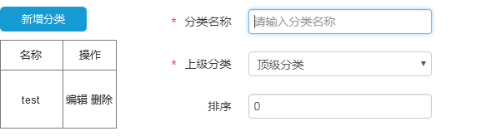

商品楼层（用于首页商品展示）
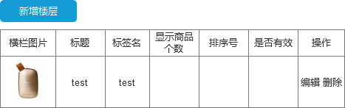
对应标签，一个标签可以配多个商品。

设置

网站设置
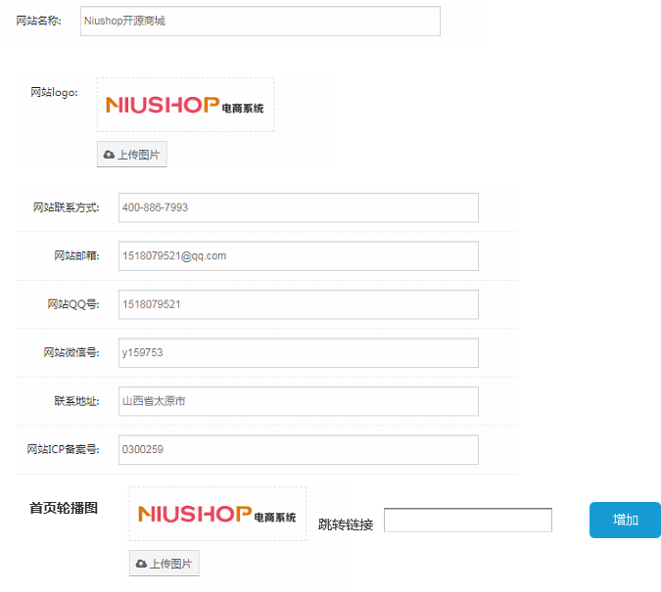

交易设置
开启后，用户单次提交的订单可以有多种商品。否则，每个订单只会有一种商品。

相册管理
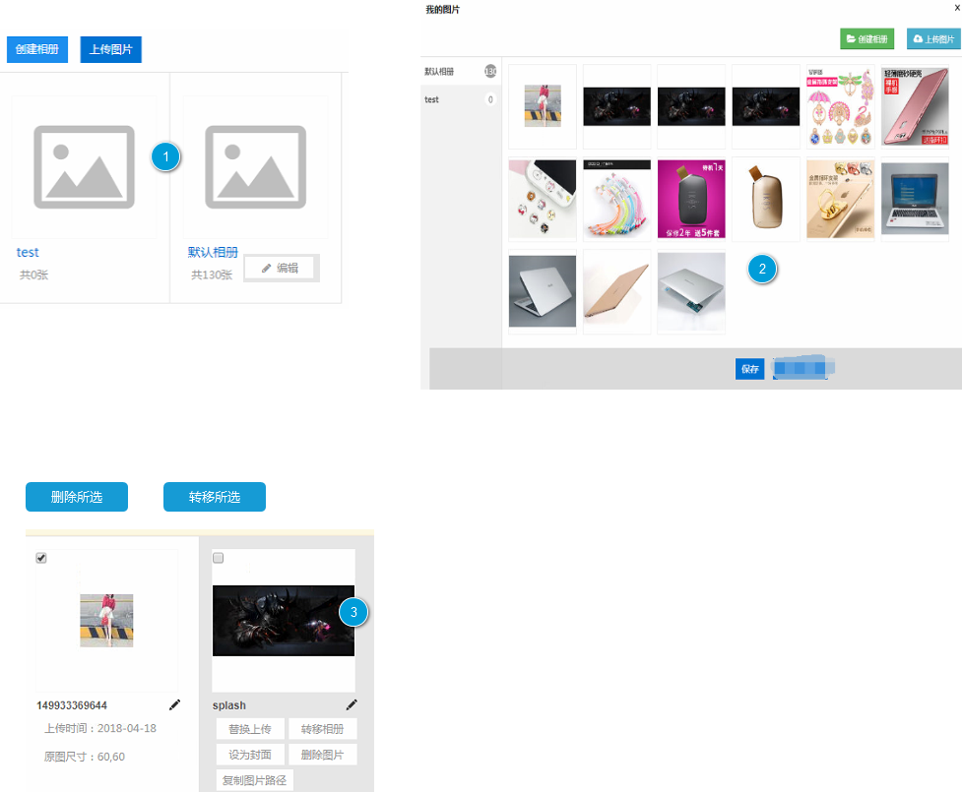
- 相册列表
- 在有上传图片需求的地方，选 择从空间选图片，会弹出此页面。
- 在相册列表中点开某一个相册，显示该相册下所有图片。

广告位

广告位列表
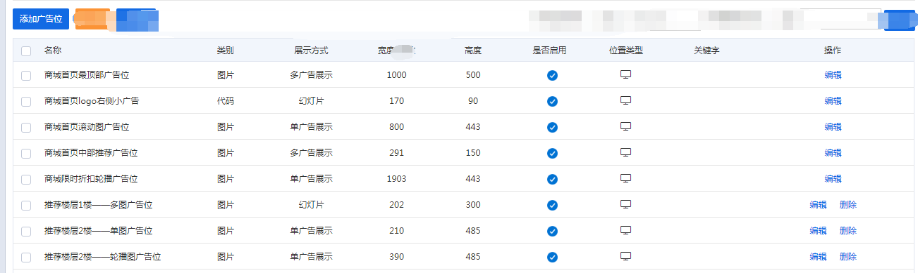
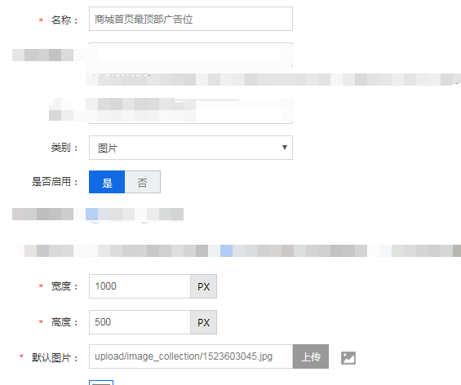

广告列表
